Favian Hakim Perwira

10 TKJ

Algoritma pemrosesan nilai

1. Start
2. Preparation int n
3. Input n
4. If < n >= 75 >
5. Output nilai anda di atas kkm
6. Else {nilai di bawah kkm}
7. End

Flowchart :

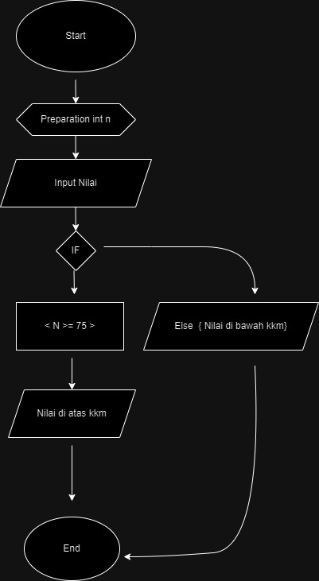

Coding :

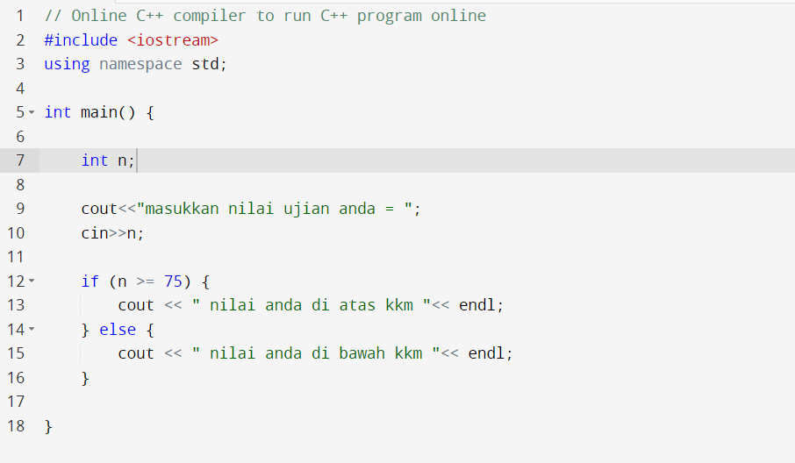

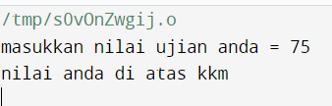Kondisi If true :

Kondisi if false : 